С.В. Новицкий

МЕТОДОЛОГИЧЕСКИЕ АСПЕКТЫ ИЗМЕРЕНИЯ УДЕЛЬНОГО КОНТАКТНОГО СОПРОТИВЛЕНИЯ TLM МЕТОДОМ С ЛИНЕЙНОЙ И РАДИАЛЬНОЙ ГЕОМЕТРИЕЙ КОНТАКТОВ

Введение

Как известно, неотъемлемой частью любого полупроводникового прибора является омический контакт – неинжектирующий и невыпрямляющий контакт металл–полупроводник. Одним из основных требований, выдвигаемых к качественным омическим контактам, является низкое удельное контактное сопротивление в широких температурных и временных интервалах, что особенно важно при создании мощных полупроводниковых приборов, стабильность работы которых в реальных условиях эксплуатации в значительной мере определяется надежностью омических контактов [1]. Постоянно растущие функциональные потребности современной радиоэлектроники и соответствующей аппаратуры связаны с уменьшением физических размеров и увеличением мощности полупроводниковых приборов. Такая концепция приводит к увеличению плотности тока, протекающего через омический контакт, что приводит к его разогреву и деградации.
При создании контактов, вместе с материаловедческой проблемой, серьезно стоит методологическая, связанная с определением малой величины контактного сопротивления с достаточно высокой точностью. Уменьшение сопротивления контактов напрямую cвязано с проблемой точности его измерения. Для ее решения существует ряд известных методов и модификаций измерения удельного контактного сопротивления (ρ_{с}). Наиболее часто используют зондовый метод измерения полного
сопротивления (R) между планарно–расположенными контактами [2–4], но определение вклада контактного сопротивления (R_{с}) в полное измеренное сопротивление R является далеко не тривиальной задачей и требует специальной конфигурации контактных площадок, а так же учета других факторов, среди которых процессы растекания тока под контактом по объему полупроводника. Учет процесса растекания тока между контактами достаточно сложный, поэтому на практике принимают некоторые приближения [5]. В данной работе сделана попытка определить пределы, в которых можно использовать известные модификации методов, при этом погрешность измерений не должна превышать 5%, что связано с погрешностью фотолитографии формирования контактных площадок.
Один из самых распространенных методов измерения контактного сопротивления, учитывающий токи растекания, – метод длины переноса (Transmission Line Method – TLM) [6]. Существует линейная (Linear Transmission Line Method – LTLM) и радиальная (Circular Transmission Line Method – СTLM) модификации этого метода, которые позволяют использовать контактные площадки разной геометрии: LTLM – линейная геометрия, CTLM – радиальная геометрия.
Для измерения LTLM методом используют контактную структуру, состоящую из ряда одинаковых прямоугольных контактов с длиной L и шириной W (рис. 1), причем для минимизации ошибок, связанных с краевым растеканием тока необходимо, что бы выполнялось условие L<<W. Интервалы между контактами L₁, L₂, L₃…L_{n}. выбраны в последовательности, показанной на рис 1.
Полное измеренное сопротивление R в соответствии с [6], можно рассчитать по формуле:
$R=2R_{c}+\frac{L_{i}R_{\text{SH}}}{W}$, (1)
где 2R_{c} – контактное сопротивление двух контактов, между которыми пропускают ток; R_{SH} – поверхностное сопротивление полупроводникового слоя за пределами области контакта.
В контактном сопротивлении R_{c} дополнительно учитывается неоднородность вытекания тока со всей площади металлического контакта, так как у края контакта линии тока сгущаются, как показано на рис.1. Это учитывается формулой, приведенной в [7]
$R_{c}=\frac{L_{T}R_{\text{SK}}}{W}\text{coth}\left(\frac{L}{L_{T}}\right)$, (2)
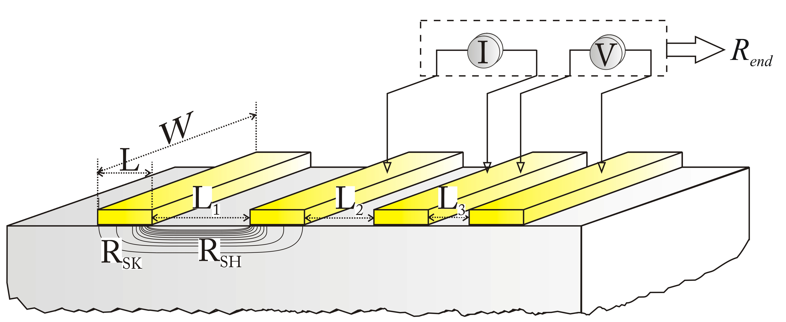
Рис. 1. Схема шаблона для измерения удельного контактного сопротивления линейным TLM методом.
где$L_{T}=\sqrt{{ρ_{c}}/{R_{\text{SK}}}}$ – длина переноса – расстояние, на котором ток уменьшается в e раз [4, 6], R_{SK} – поверхностное сопротивление слоя полупроводника непосредственно под контактом. При вжигании контакта, в приконтактном слое полупроводника происходит дополнительное подлегирование, в связи с чем R_{SK} и R_{SH} не равны между собой.
Рассмотрим случай, когда L>2L_{T}, тогда coth(L/L_{T})→1 (при L>5L_{T}, coth(L/L_{T})=1), допуская что R_{SK}≈R_{SH}, уравнение (1) с учетом упрощений примененных для (2) принимает вид:
$R=2\frac{L_{T}R_{\text{SH}}}{W}+\frac{{\text{LR}}_{\text{SH}}}{W}$, (3)
Наклон зависимости RW=f(L) определяет R_{SH}, точка пересечения с осью ординат даст величину $2L_{T}R_{\text{SH}}$, точка пересечения с осью абсцисс – $L_{T}=\sqrt{{ρ_{c}}/{R_{\text{SH}}}}$. Удельное контактное сопротивление в этом случае определяется как
$ρ_{c}=L_{T^{2}}R_{\text{SH}}$. (4)
Из соотношения (4) видно, что величина L_{T} играет роль эффективной длины переноса тока от края вглубь контакта, соответственно L_{T}W, а не LW будет эффективной площадью планарного контакта.
Возможен случай, когда L<L_{T}, тогда необходимы дополнительные измерения краевого сопротивления R_{end}. Для этого между двумя соседними контактными площадками пропускают ток (I), а между одной с этих контактных площадок и противоположной внешней контактной площадкой измеряют потенциал (V). В результате R_{end} будет получено как соотношение V/I, а длину переноса L_{T} можно рассчитать в соответствии с [6]
$L_{T}=\frac{L}{{\text{cosh}}^{−1}({R_{c}}/{R_{\text{end}}})}$. (5)
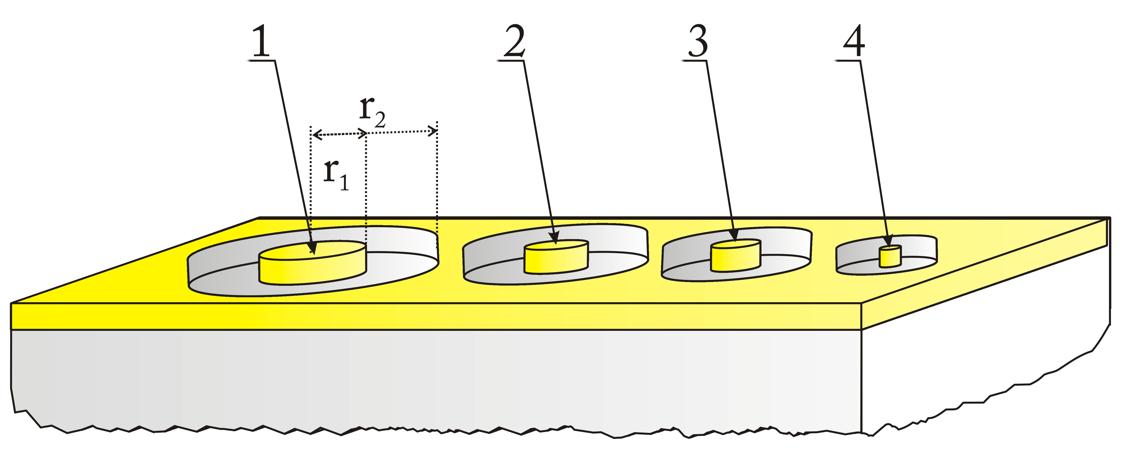
Рис. 2. Схематическое изображение контактной площадки с радиальной геометрией контактов, где 1–4 = r₁, и составляют 150, 100, 80 и 50 мкм, а r₂ = 375, 250, 200 и 125 мкм соответственно.
Тогда расчет контактного сопротивления будет осуществляться по формуле (4), только вместо L_{T} из формулы (3) необходимо использовать длину переноса, рассчитанную по формуле (5), по измеренному краевому сопротивлению R_{end}.
Поскольку модель контактов одномерная и пренебрегает растеканием тока на боковых краях
контакта, необходимо, чтобы W>>L_{T}. Если, все же длина переноса больше размеров контакта, тогда необходимо использовать CTLM метод, который не
Рис.3. Зависимость ρ_{с}′=f(ρ_{с}). Сплошная линия для контакта с радиусом r₁=25мкм, пунктирная – для r₁=75мкм. Линии 1, 2 для полупроводника с удельным сопротивлением 10 Ом·см², 3, 4 для 100 Ом·см² и 5,6 для 1000 Ом·см².
требует дополнительных технологичкских процессов и измерений для устранения краевых эффектов. Использование CTLM исключает эффекты, связанные с протеканием тока на краях контактных площадок [5].
Существуют несколько разновидностей СTLM метода: набор контактов с постоянным внутренним радиусом r₁ и меняющимся внешним радиусом r₂; система концентрически вложенных колец; набор контактов с постоянным соотношением r₂/r₁ [8]. В случае использования контактов с постоянным внутренним радиусом, вклад контактного сопротивления R_{с} в измеренное сопротивление R больше, чем в случае использования концентрически вложенных колец, что обусловлено малым радиусом контактов (r₁). Это способствует определению величины R_{c} с меньшей погрешностью. Недостатком этой разновидности CTLM (постоянный внутренний радиус r₁ и меняющийся внешний радиус r₂) является необходимость в достаточно высокой однородности контактного сопротивления по площади образца, что технологически трудно достигнуть. Оптимально использовать схему с постоянным соотношением r₂/r₁ (рис. 2), при которой вклад контактного сопротивления в измеренное сопротивление R значительно больше, чем в предыдущих контактных схемах, и не требуется высокой однородности R_{с} по площади образца [5].
По модели СTLM сопротивление, измеренное между контактами, определяется как в [8]
$R=\frac{R_{\text{SH}}}{2π}\text{ln}\frac{r_{2}}{r_{1}}+\frac{R_{\text{SH}}}{2π}\frac{1}{{αr}_{1}}\frac{I_{o}({αr}_{1})}{I_{1}({αr}_{1})}$, (6)
где I₀(αr₁) и I₁(αr₁) – модифицированные функции Бесселя нулевого и первого порядков соответственно, α=(R_{SH}/ρ_{c})^{1/2}=1/L_{T}.
При достаточно малых значениях r₁, контактное сопротивление R_{с}, вносит основной вклад в R, что соответствует выполнению условия:
α r₁<<1 (r₁/L_{T} <<1), (7)
тогда выражение (6) принимает вид:
$R=\frac{R_{\text{SH}}\text{ln}({r_{2}}/{r_{1}})}{2π}+\frac{ρ_{c}}{{πr}_{1}^{2}}$. (8)
Из равенства уравнений (6) и (8) можно получить величину удельного контактного сопротивления ρ_{с}´, учитывающую модифицированную функцию Бесселя 0-го и 1-го порядков:
Рис.4. Зависимость $\frac{ρ_{c}^{'}}{ρ_{c}}−1=f\left(\frac{L_{T}}{r_{1}},\frac{L_{T}}{L}\right)$. Линии 1–4 для CTLM и соответствуют r₁=25,40,50,75 мкм, R_{SH}=10 Ом∙см²; 5–8 – r₁=25,40,50,75 мкм, R_{SH} =100 Ом∙см²; 9–12 – r₁=25,40,50,75 мкм, R_{SH} =1000 Ом∙см². Линия 13 для LTLM с L=75.
$ρ_{c}^{'}=\frac{R_{\text{SH}}r}{2α}⋅\frac{I_{0}({αr}_{1})}{I_{1}({αr}_{1})}$. (9)
Зависимость удельного контактного сопротивления ρ_{с}′, рассчитанного по (9) от величины удельного контактного сопротивления ρ_{с}, рассчитанного по (8) (рис. 3), показывает, как влияет величина R_{SH} равная 10, 100 и 1000 Ом·см² на погрешность расчетов по формуле (8) при радиусе контакта r₁=25, сплошные линии 1,3,5 и r₁=75 мкм пунктирные линии 2,4,6.
Из зависимости ρ_{с}′=f(ρ_{с}) видно, что погрешность при использовании формулы (9) для r₁=25 мкм и R_{SH}=10 Ом·см² при ρ_{с}=10⁻⁴ Ом·см² незначительна и не превышает 5% (рис 3, линия 1). Если удельное сопротивление полупроводника на порядок выше R_{SH}=100 Ом·см² (рис 3 линия 3) или r₁=75
мкм (рис 3, линия 2), то ρ_{с}′ отклоняется от ρ_{с} почти на 60%. Последующее увеличение R_{SH} ведет к увеличению отклонения ρ_{с}′ от ρ_{с}.
Для определения необходимой модификаций тестовой TLM структуры, при использовании которой погрешность не превышает заданную, построим зависимость
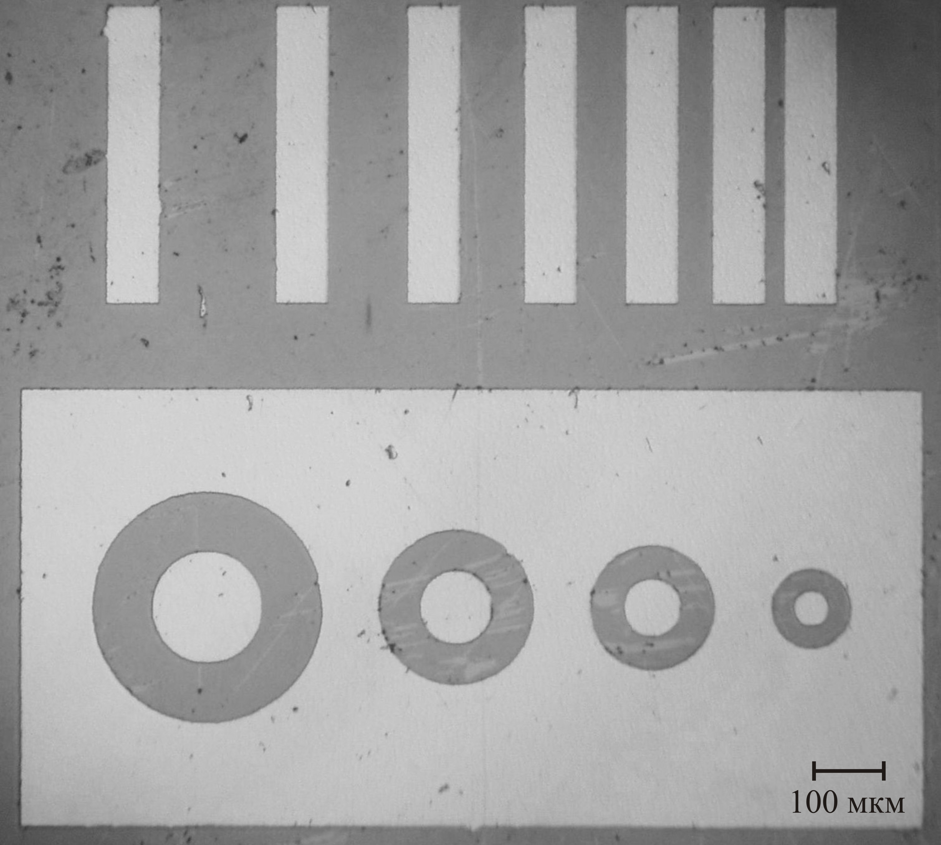
Рис.5. Внешний вид контактной площадки с радиальной и линейной геометрией.
абсолютной погрешности от длины линии переноса,
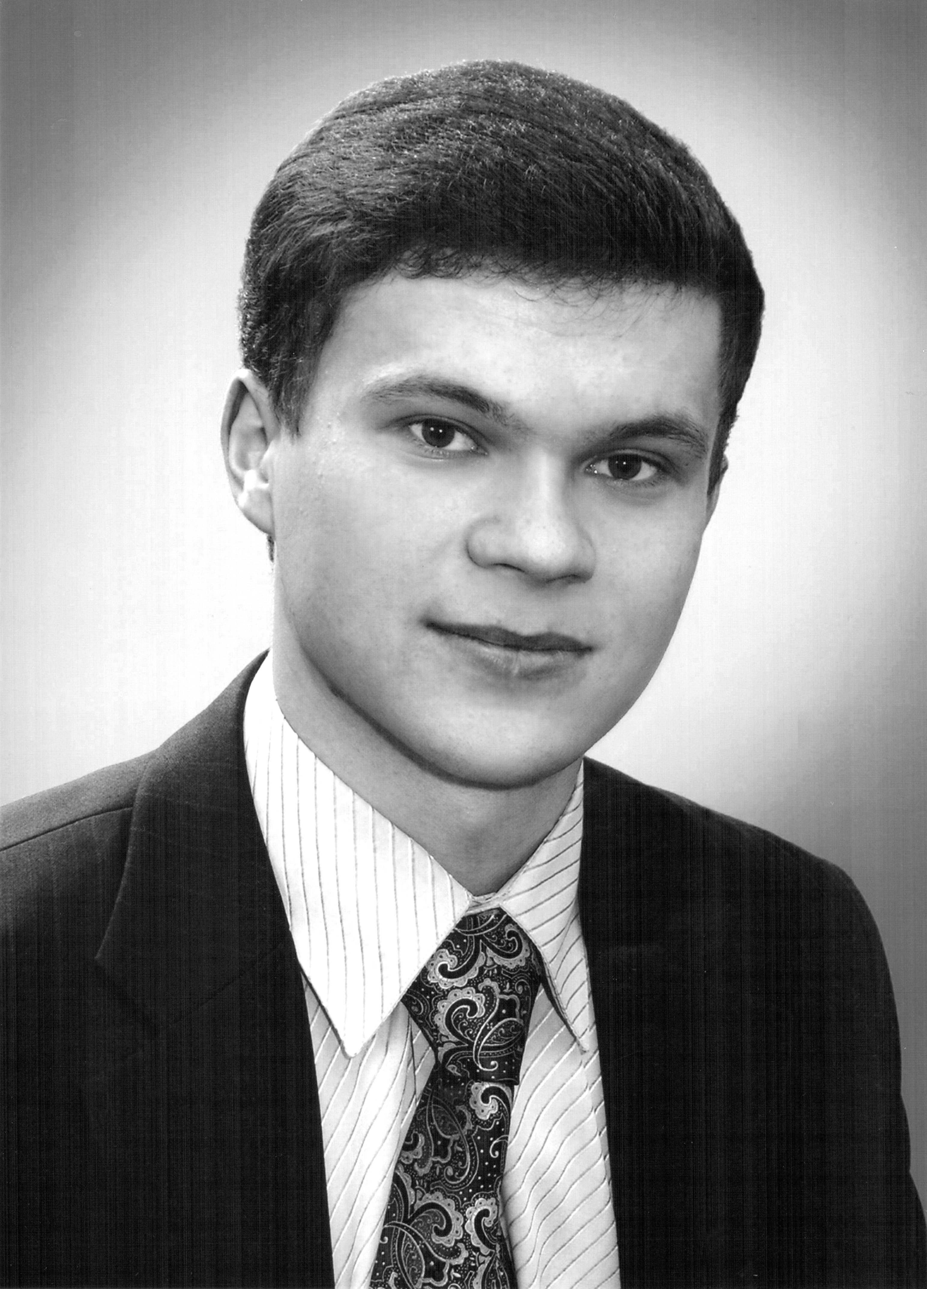
Новицкий Сергей Вадимович, аспирант Института физики полупроводников им. В.Е. Лашкарева НАН Украины. Область научных интересов – физика, технология и диагностика полупроводниковых приборов на основе фосфида индия.
деленной на характеристический размер, представляющий радиус контакта r₁ – для CTLM и расстояние между соседними контактами L – для LTLM (рис 4). Из рис 4 видно, что для CTLM пятипроцентная погрешность не превышается при 5L_{T}>r₁ для R_{SH}=10 Ом·см² (лини 1–4), 2L_{T}>r₁ для R_{SH}=100 Ом·см² (лини 5–8) и 2L_{T}>3r₁ для R_{SH}=1000 Ом·см² (лини 9–12). Для LTLM (линия 13) погрешность не превышает 5% при L>2L_{T}.
Таким образом, из представленных на рис 4 зависимостей становятся понятными условия, при которых необходимо использовать радиальную или линейную геометрии контактов. Так для структур с удельным сопротивлением полупроводника 10 Ом∙см², характеристическое соотношение должно быть больше 0,15 для R_{SH} =100 Ом∙см² – 0,5 и для R_{SH} =1000 Ом∙см² – 1,5, тогда погрешность не будет превышать 5 %. Исходя с таких соображений, для измерения ρ_{с} целесообразно использовать контактную площадку, которая состоит из контактов для LTLM и CTLM методов (рис. 5).
Мы провели серию измерений удельного контактного сопротивления структуры Au/TiB₂/Ge/Au/n–n⁺–n⁺⁺–InP. Слои контактной металлизации последовательно наносились методом магнетронного распыления мишеней на предварительно очищенную поверхность фосфида индия в одном
технологическом цикле. Омический контакт формировался в процессе быстрой термической обработки при T=410°С, длительностью 40 с. Фотолитография контактных площадок проводилась с использованием масок–шаблонов для линейного и радиального TLM методов измерения контактного сопротивления. Внешний вид тестовой структуры для измерения ρ_{с} представлен на рис. 5.
Вольт–амперные характеристики контактов, измеренные зондовым методом, оказались линейными. Из их было рассчитано удельное сопротивление полупроводника R_{SH} =1–3 Ом∙см². По наклону зависимости R_{SH} от 1/πr² определено значение L_{T}=$\sqrt{{ρ_{c}}/{R_{\text{SH}}}}$=4–7·10⁻³ см. С учетом полученной величины L_{T} и заданных значений характеристические соотношения будут L_{T}/r₁=0,5 для r₁=2,5·10⁻³ см и L_{T}/r₁=1,6 для r₁=7,5·10⁻³ см. Из рис. 4 (линии 1–4) видно, что для таких значений L_{T}/r₁ погрешность при использовании упрощенной формулы (9) незначительна, и в этом случае рациональнее использовать тестовую CTLM структуру. Величина удельного контактного сопротивления измеренного CTLM методом и рассчитанного по формуле (9) составила ρ_{с}′=5,2∙10⁻⁵ Ом∙см².
Таким образом, показано, что для TLM метода измерения удельного контактного сопротивления на планарных контактных структурах рационально использовать совмещенные тестовые структуры с линейной и радиальной геометриями. При этом использование упрощенной формулы для радиальной структуры не приводит к превышению пятипроцентной погрешности.
Литература
- Бланк Т.В. Механизмы протекания тока в омических контактах металл—полупроводник. Обзор / Т.В. Бланк, Ю.А. Гольдберг // ФТП. — 2007. — Т. 41, №11. — C. 1281—1308.
- Berger H.H. Contact resistance and contact resistivity / H.H. Berger // J. Electrochem. Soc. — 1972. — V.119, No 4. — P. 507—514.
- Reeves G.K. Specific contact resistance using a circular transmission line model / G.K. Reeves // Sol.-State Electron. — 1980. — V.23. — P. 487—490.
- Floating contact transmission line modelling: An improved method for ohmic contact resistance measurement / M. Lijadi, F. Pardo, N. Bardou, J. Pelouard // Sol.-State Electron. — 2005. — No.49. — P. 1655—1661.
- К вопросу об учете растекания тока в полупроводнике при определении переходного сопротивления омических контактов / А.Н. Андреев, М.Г. Растегаева, В.П. Растегаев, С.А. Решанов // ФТП. — 1998. — Т. 32, №7. — C. 832—838.
- Reeves G.K. Obtaining the specific contact resistance from transmission line model measurements / G.K. Reeves, H.B. Harrison // IEEE Electr. Dev. Leter.. — 1982. — V. EDL-3, No. 5. — P. 111—113.
- Berger H.H. Models for contacts to planar devices / H.H. Berger // Sol.-State Electron.. — 1972. V.15. — P. 145—158.
- Кудрик Я.Я. Удельное сопротивление омических контактов в структурах металл-полупроводник. / Я.Я. Кудрик // Петербургский журнал электроники. — 2010. — №1. — С. 25—40.

